

Universidad de Panamá Centro Regional de Coclé Facultad de Informática Electrónica y Comunicación Licenciatura en Ingeniería Informática

Asignación
Fundamentos de los computadores

Tema
Informe de la Instalación de sistemas operativos y Formateo
Profesora
Yamileth Quezada

Estudiante
Jeremy Gonzalez

II Semestre

Introducción
En esta práctica se realizó la creación de una máquina virtual con Ubuntu 24.04.3 LTS utilizando VirtualBox.
Dentro del sistema operativo se trabajó con manejo de particiones, montaje manual de volúmenes y la instalación de un programa ejecutable dentro de una partición secundaria.
El objetivo principal fue demostrar el uso de particiones adicionales y su integración con el sistema como parte del trabajo semestral del curso.

Descargar e instalar VirtualBox (en Windows)
¿Qué es VirtualBox?
Es el programa que te permite crear una computadora virtual dentro de tu PC.
Buscamos en Google y entramos a la pagina principal de VirtualBox Download y lo descargamos la versión para Windows.
Y luego se instalo Ubuntu de la pagina oficial .

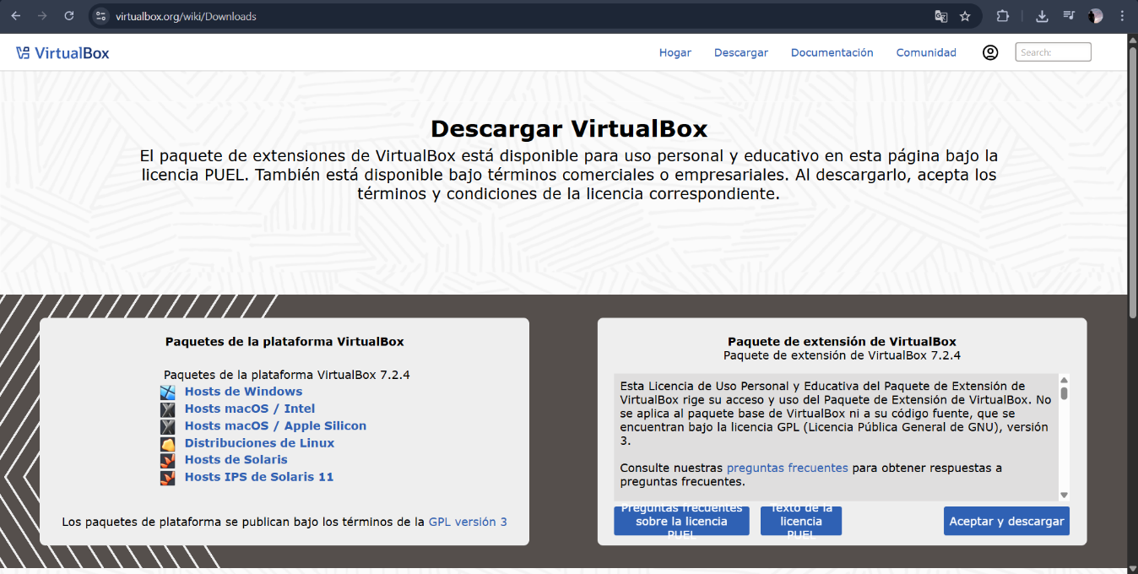
Ilustración 1. pagina principal del virtualboot

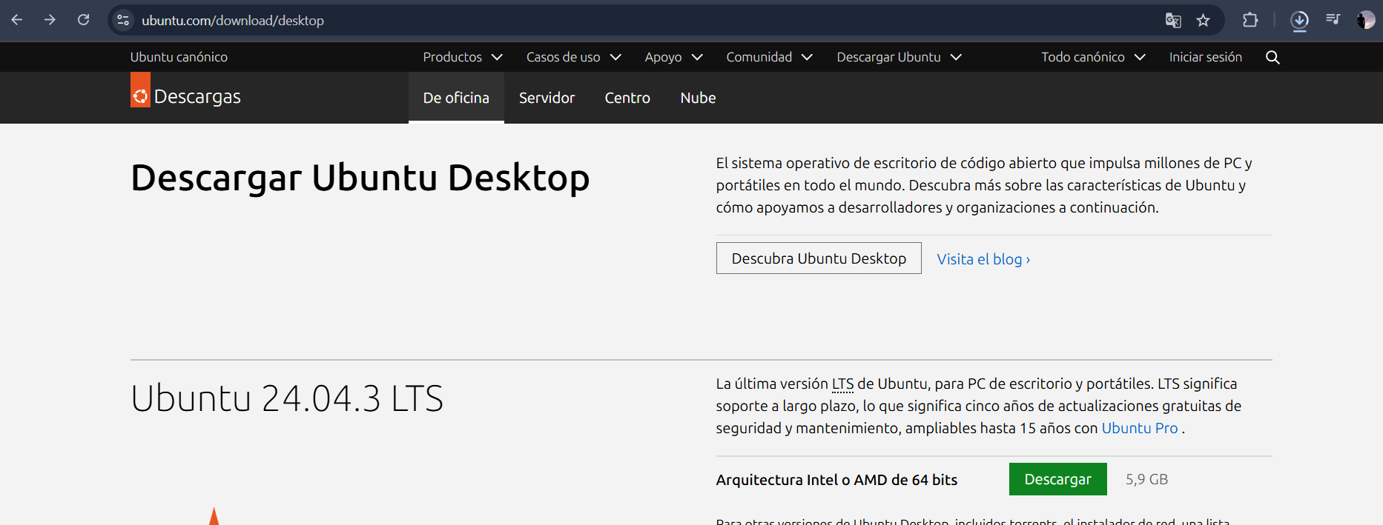
Ilustración 2. pagina principal para descargar ubuntu

Se instaló Ubuntu en una máquina virtual con las siguientes características:
- Software: Oracle VirtualBox
- Disco virtual: 32 GB
- Memoria RAM: 4 GB
- Procesadores: 2 núcleos
- Sistema operativo invitado: Ubuntu 24.04.3 LTS
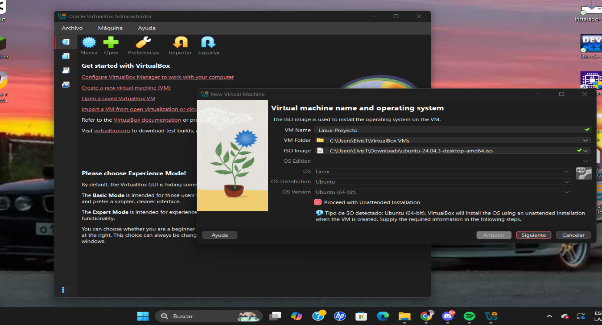
Ilustración 3 . Inicion y la creación de virtualboot

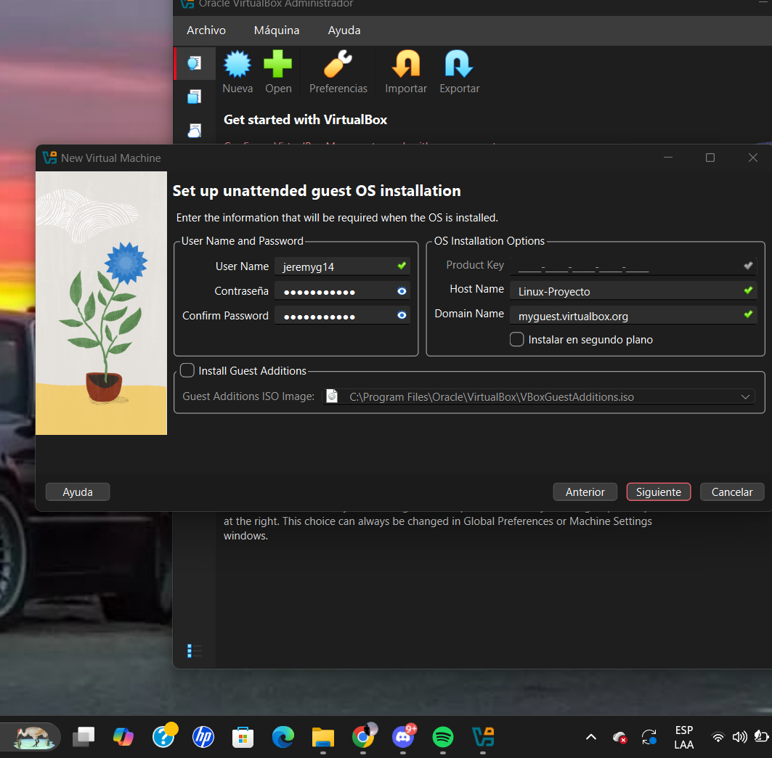
Ilustración 4. se agrego el usuario y contraseña para abrir la mv

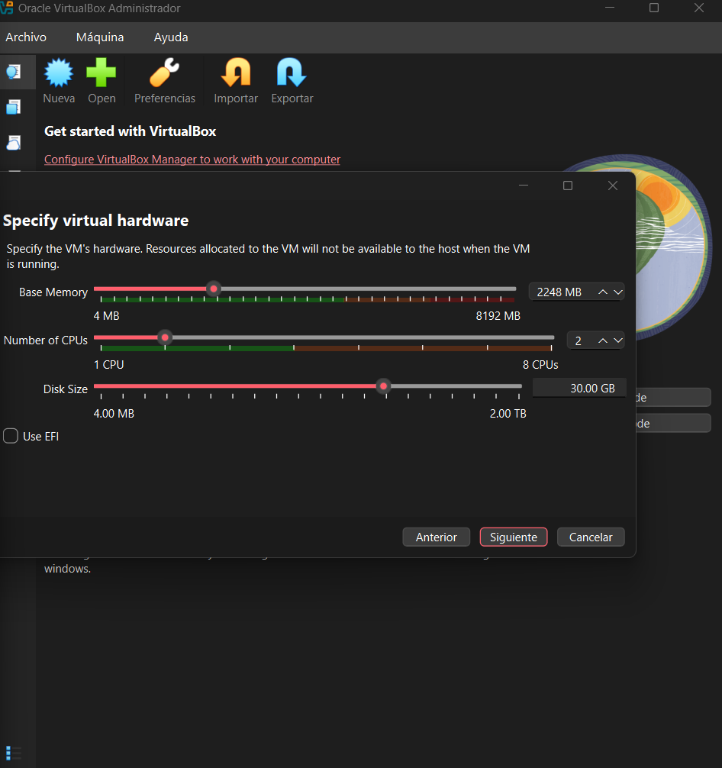
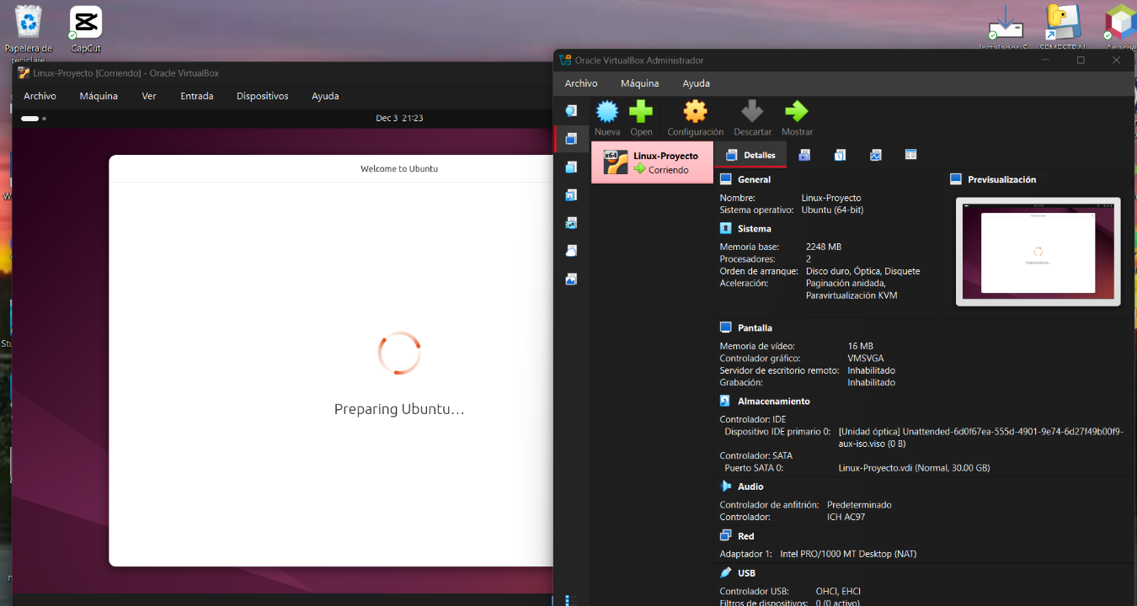
Ilustración 5. inicio de la MV

Se inicio la mv el cual pidió la contraseña puesta al inicio .
Usuario = jemyg14
Contraseña= jerepro1414
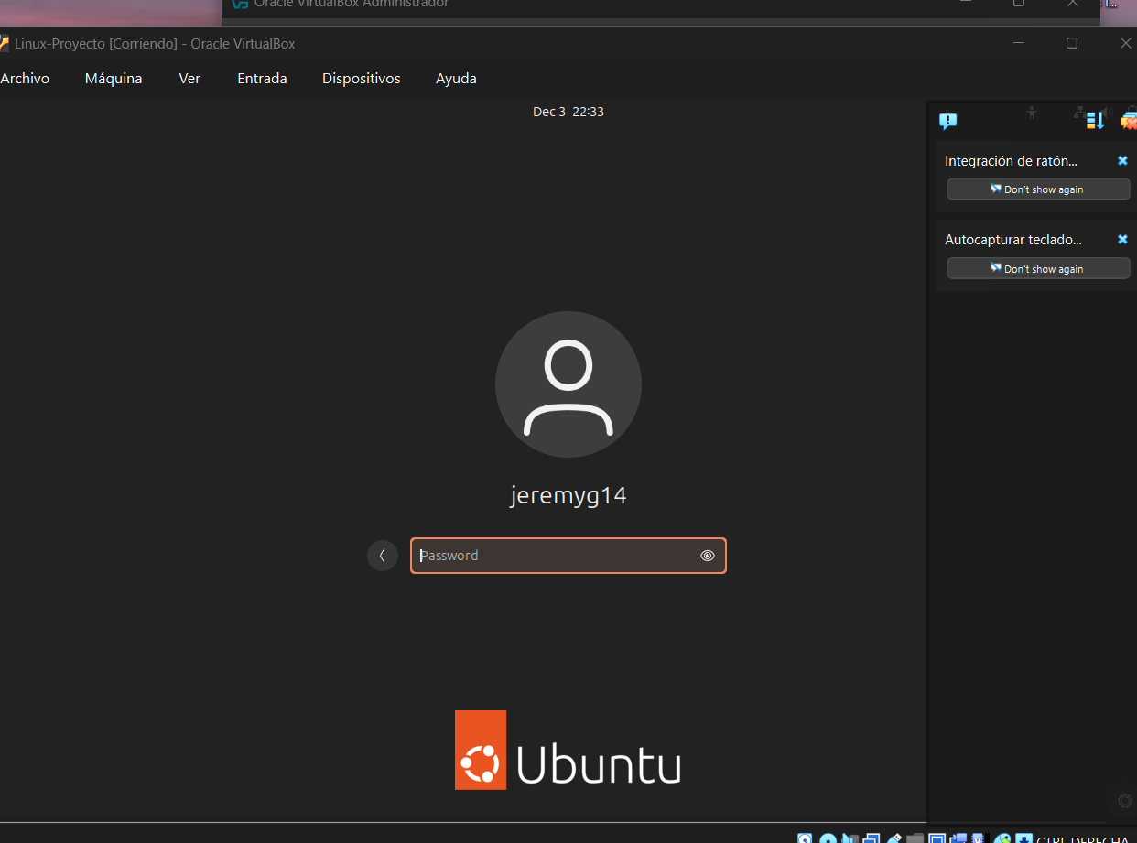

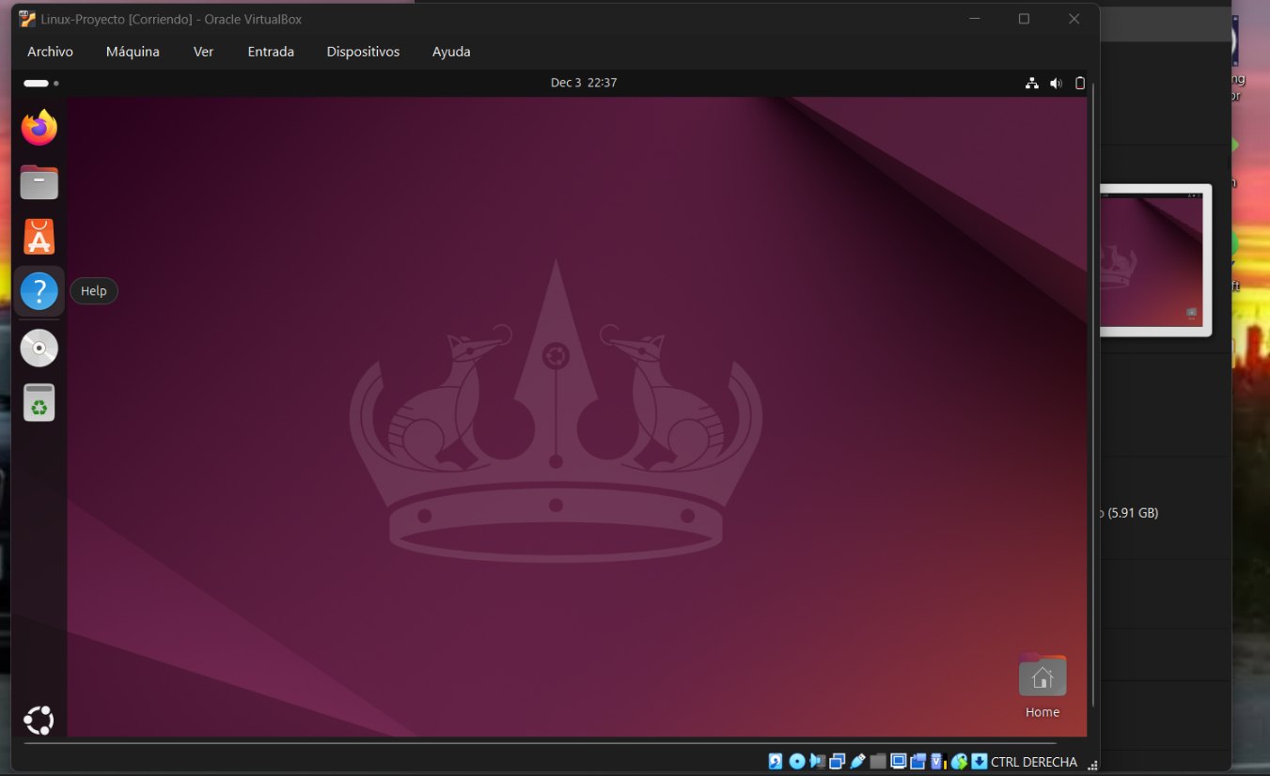
Ilustración 6. ventana principala de la MV de ubuntu

Verificación de particiones iniciales
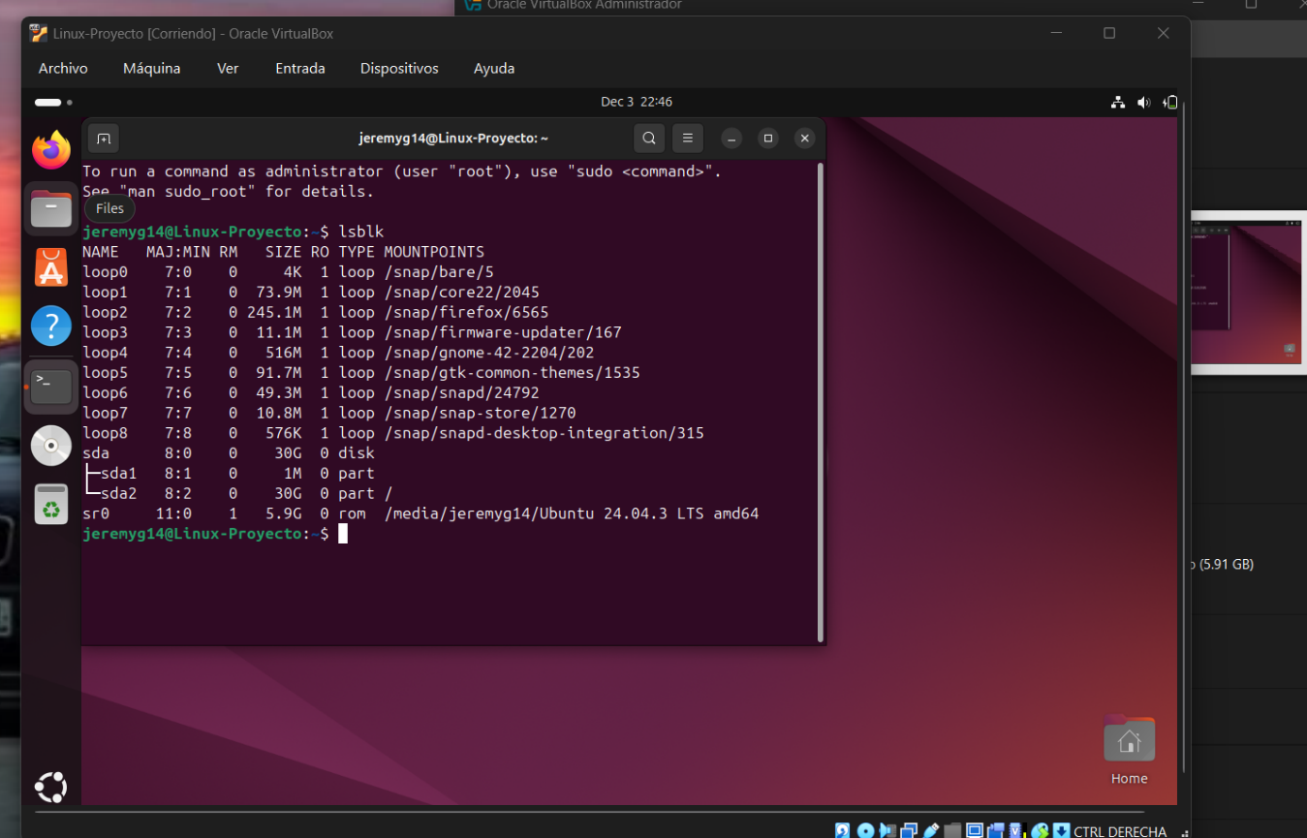
Después de la instalación completa de Ubuntu, se verificaron las particiones creadas automáticamente por el sistema utilizando el comando: lsblk
Ilustración 7 . Verificacion de la particiones iniciales

creación de partición
por medio de comando sudo su se mostraron las partitiones del sistemas
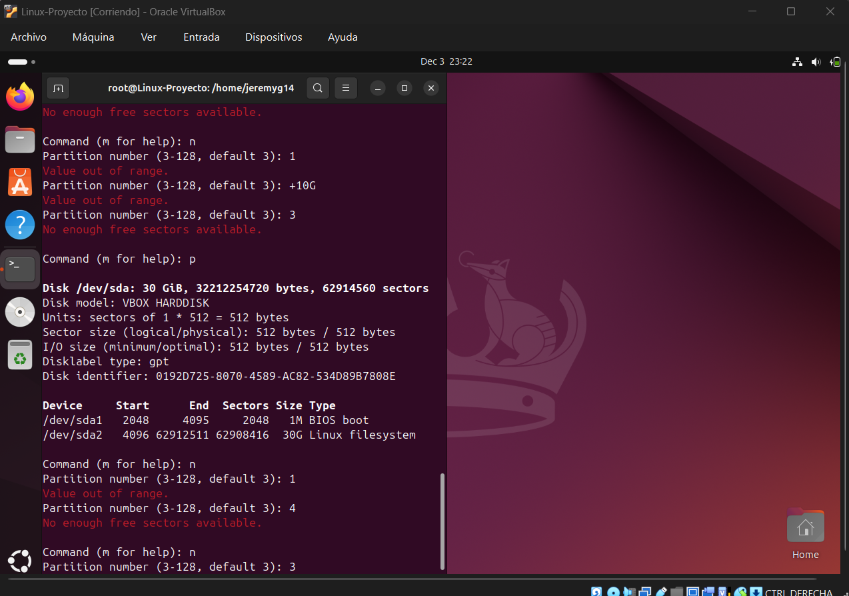
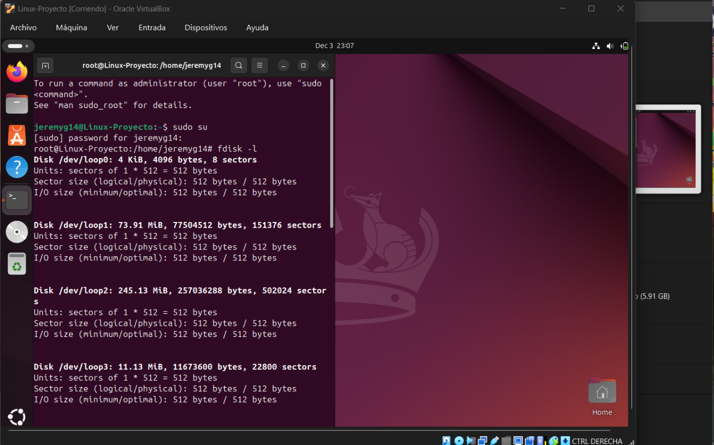
y se crearon por comando como n que nos daba la creación de las particiones
Ilustración 8 . creacion y verificacion de el rango de las particiones
Ilustración 9 . creacion de particiones
y la p nos mostraba las particiones del que teníamos

Instalación de un programa dentro de la partición montada
Para cumplir el requisito de instalar un programa directamente dentro de la nueva partición: se uso los siguientes comandos
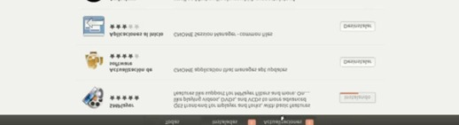

Para mover el archivo descargado hacia la partición montada:
sudo mv ~/Descargas/*.AppImage /opt_programs/
para volver el archivo ejecutable:
sudo chmod +x /opt_programs/*.AppImage
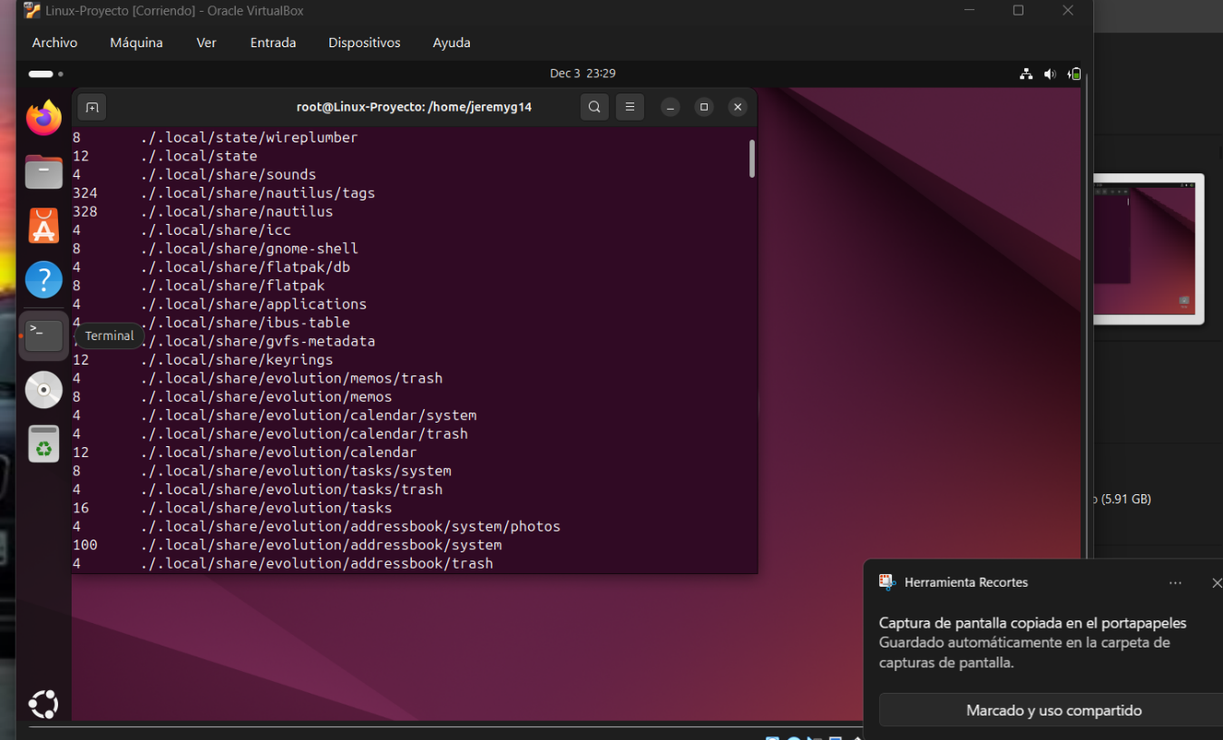
Se ejecutó el programa desde la partición:
Ilustración 10 . instalacion de el programa de la particion

conclusión
La práctica permitió comprender y aplicar conceptos fundamentales relacionados con la administración de discos en Linux, incluyendo:
- El uso de máquinas virtuales para pruebas de sistemas.
- El redimensionamiento de particiones existentes.
- La creación de nuevas particiones utilizando herramientas gráficas del sistema.
- El montaje manual de sistemas de archivos.
- La instalación funcional de programas en un volumen distinto al sistema operativo.

